TTQS｜I07-E02｜佐證編號 034
學員職能盤點、落差分級與課程安排
示範／模擬資料｜單位、人物代碼、日期、數字、會議與成果都是虛構教學示例，不可當成真實證據。
這份文件要說明：逐人登錄目前能力、目標等級、能力差距，再依差距安排課程。
文件欄位 | 樣例內容
樣例情境 | 示範資料批次（2026年2月情境）
虛構機構／客戶 | 樣例培訓單位 示範機構（虛構）；樣例照護單位 示範合作單位（虛構）
虛構課程 | 照顧服務溝通與安全移位實務班（虛構課程）
文件版次／用途 | 示範版｜供協會日常操作與評核準備使用

一、先給每位學員同一把尺
- 樣例基準日：2026-01-22；盤點 20 位虛構學員。學員代碼 示範學員01–示範學員20，不含姓名。
- 每個面向用 1–4 分：1＝知道名詞但需要示範；2＝有人協助才做得到；3＝依標準可獨立完成；4＝能示範並協助別人。
- 樣例達標線是每項 3 分。低於 3 分就是該面向的職能落差；課程先教最多人需要補強的項目。
學員代碼 | 安全移位 | 溝通互動 | 風險辨識／通報
示範學員01 | 1 | 1 | 1
示範學員02 | 1 | 1 | 1
示範學員03 | 1 | 1 | 1
示範學員04 | 1 | 2 | 1
示範學員05 | 1 | 2 | 1
示範學員06 | 1 | 2 | 1
示範學員07 | 2 | 2 | 1
示範學員08 | 2 | 2 | 2
示範學員09 | 2 | 2 | 2
示範學員10 | 2 | 2 | 2
示範學員11 | 2 | 2 | 2
示範學員12 | 2 | 2 | 2
示範學員13 | 2 | 3 | 2
示範學員14 | 2 | 3 | 2
示範學員15 | 2 | 3 | 3
示範學員16 | 3 | 3 | 3
示範學員17 | 3 | 3 | 3
示範學員18 | 3 | 3 | 3
示範學員19 | 3 | 3 | 3
示範學員20 | 4 | 4 | 4

二、落差等級與課程順序｜讀數字就知道先教什麼
能力面向 | 目前平均 | 達 3 分人數 | 仍有落差 | 等級／課程安排
安全移位 | 2.0/4 | 5/20 | 15/20 | 高優先：分站實作
溝通互動 | 2.3/4 | 8/20 | 12/20 | 高優先：情境演練
風險辨識／通報 | 2.0/4 | 6/20 | 14/20 | 高優先：分站實作

三、填好的雷達數值｜本文件的圖表以平均分呈現
雷達表的三條數值線已填入：安全移位 2.0、溝通互動 2.3、風險辨識／通報 2.0；外圈目標是每項 3.0。以本表的 20 人樣例分數計算。
雷達維度 | 樣例平均 | 目標線 | 人數落差
安全移位 | 2.0 | 3.0 | 15/20 人低於目標
溝通互動 | 2.3 | 3.0 | 12/20 人低於目標
風險辨識／通報 | 2.0 | 3.0 | 14/20 人低於目標

四、把落差排進課程
落差結果 | 課程單元 | 完成證據
15/20 安全移位低於目標 | 示範＋90 分鐘分站；學員輪流做操作員與安全觀察者。 | 10 步驟移位檢核表；通過線 8/10 且無關鍵安全錯誤。
12/20 溝通低於目標 | 50 分鐘兩人角色扮演；練習確認、說明、聆聽與回應。 | 角色扮演量尺；80/100 分且完成必要確認句。
14/20 風險通報低於目標 | 危險情境辨識、停止操作及通報演練。 | 20 題前後測；班級平均進步至少 15 分。

適用情境：職能標準/落差/發展｜針對學員做職能盤點或職能分析並據以規劃適切課程的證明資料
本份直接回應：針對學員做職能盤點或職能分析並據以規劃適切課程的證明資料。
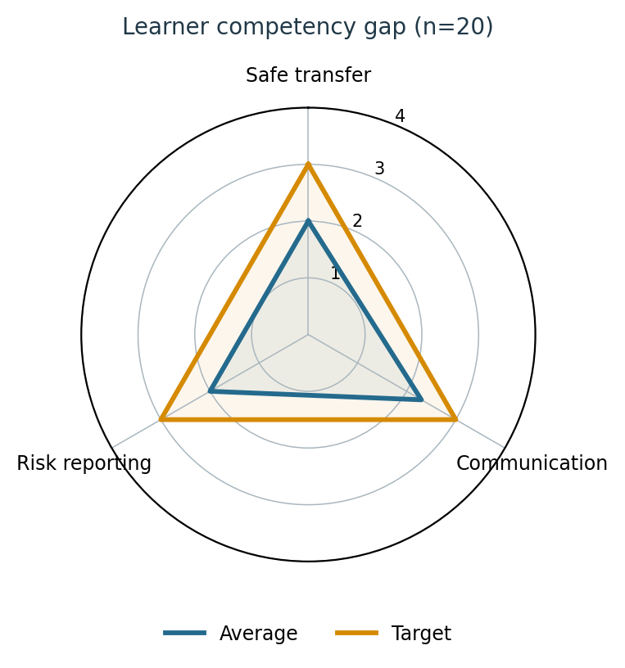
示範／模擬資料｜雷達圖：三項平均分均低於目標3.0，樣例分數來自表內20位代碼學員。

職能—行為—標準—現況—落差—課程措施
職能 | 可觀察行為 | 標準 | 現況平均 | 落差 | 訓練／發展措施
安全移位 | 依10步驟安全完成移位 | 每位至少3/4 | 2.0/4 | 1.0分；15/20人未達 | 90分鐘分站：示範、練習、觀察者回饋
溝通互動 | 先確認意願，再清楚回應 | 每位至少3/4 | 2.3/4 | 0.7分；12/20人未達 | 50分鐘情境角色扮演，使用確認句量尺
風險辨識／通報 | 辨識危險、停止並依序通報 | 每位至少3/4 | 2.0/4 | 1.0分；14/20人未達 | 危險辨識、喊停、通報演練與前後測

公式：職能落差＝目標等級－現況等級；達標率＝達標職能數÷評估職能數。樣例達標率＝19/60個「學員×職能」評量欄位＝31.7%；落差率＝41/60＝68.3%。這是職能欄位比例，不等於達標學員人數。

本文件專屬追溯表｜資料從哪裡來、結果在哪裡
要求／指標 | 資料來源 | 欄位／指標 | 樣例結果 | 證據位置 | 覆核
I07-E02｜針對學員做職能盤點或職能分析並據以規劃適切課程的證明資料。 | 學員職能盤點、落差與適切課程 | 20人去識別代碼分數、量尺及課程安排 | 19/60項能力觀察達標；三面向均已安排課程 | 示範附件3401–3403／第二至四節 | 示範訓練主管（虛構覆核角色）

文件狀態：示範版。本文件中的日期、人員、數值與成果均為模擬資料，用來示範正確填寫與管理方式；正式使用時應以協會實際資料及可查驗原件逐項替換。不得把示範內容當成真實核准、簽章、參與、成績或成果。
版本／真實升格控制 | 本份 示範 示範
版本 | 示範版；本文內資料皆為虛構，不代表正式核定。
升格前必查 | 正式日期、真人角色、簽核、真實班次／課程、實際數字、附件位置與覆核者。
不得虛構 | 不得將樣例改稱 REAL；不得補造簽名、真人出席、辦訓或成果。

REAL 作業區｜正式資料替換欄
用途：正式使用時，以可查證的真實原件替換 示範 內容；完成覆核後另存 REAL 版。這些空格只屬於本區，不能把示例數值直接當作實績。
REAL 欄位 | 實際紀錄／簽認 | 應保留的來源
學員代碼與實際名冊 | ____________________________ | 授權名冊、去識別代碼對照保管紀錄
每項職能等級及評分證據 | ____________________________ | 前測、觀察表、工作任務證據
落差與課程安排 | ____________________________ | 能力標準核定紀錄、課程規劃書

官方要求與樣例邊界
對應官方佐證項目 034：針對學員做職能盤點或職能分析並據以規劃適切課程的證明資料。
來源依據：TTQS人才發展品質管理評核表（訓練機構版）、TTQS查核佐證文件資料表（訓練機構版）及TTQS人才發展品質管理系統指引手冊；正式評核時依文件末頁的佐證索引查閱原始資料。

